3주차 과제 문서 - Project#2 계산기
1. 기능 명세
기능 번호 | 세부 기능 설명 | 추가 기능 여부
FR1 | 숫자 키패드(0-9)와 사칙연산 기호(+,-,*,/) 버튼 제공 | N
FR2 | 입력된 숫자/연산 기호를 화면 상단에 표시하여 현재 입력 상태 확인 가능 | N
FR3 | '=' 버튼을 누르면 현재까지의 연산 결과를 화면에 표시 | N
FR4 | 'C' 또는 'CE' 버튼으로 입력 내용을 초기화 가능 | N
FR5 | 추가 기능 1개: History(최근 10개 저장/조회, 클릭 시 식 복원) | Y
(optional) | 입력 길이 제한(기본 24자) 및 예외 처리(0으로 나누기 등) | Y

2. 구현 요약
- 입력: 버튼 클릭 및 키보드 입력(0~9, + - * / ( ) .)을 지원.
- 표시: expr 영역에 현재 수식, result 영역에 계산 결과를 별도로 표시.
- 계산: eval 사용 금지. 토큰화 → RPN 변환(Shunting-yard) → 스택 평가로 안전한 계산.
- 초기화: C(전체 초기화), CE(1글자 삭제).
- 추가 기능: '=' 실행 시 (식, 결과)를 History에 저장(localStorage). 항목 클릭 시 식/결과를 다시 표시.
- 예외: 0으로 나누기/괄호 불일치/잘못된 소수점 등은 메시지로 안내.

3. 웹 화면 구성
제목 : 계산기 화면(기본)
화면
③
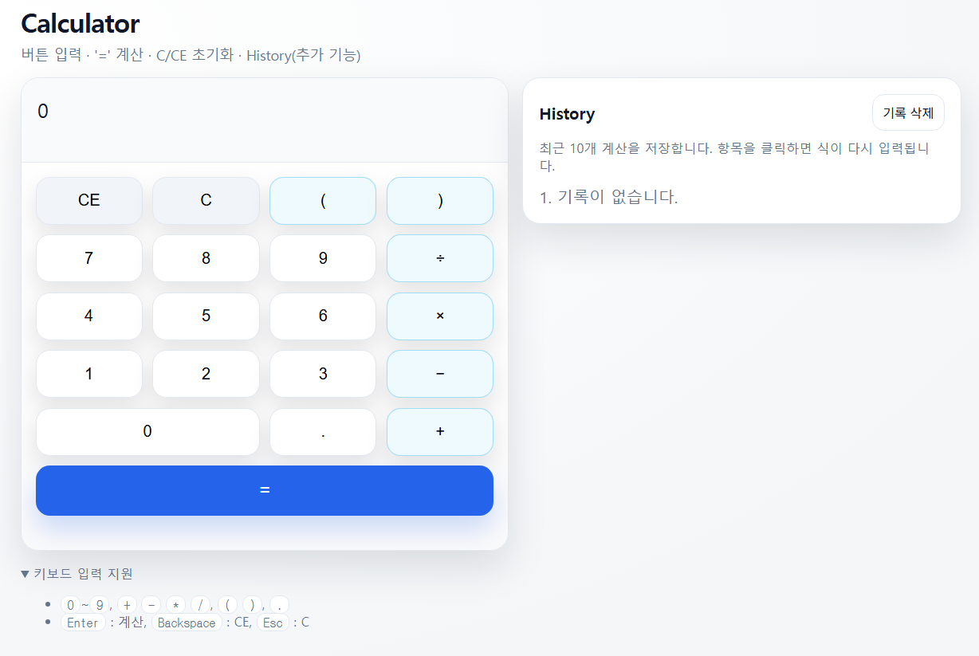
②
①
설명 | ① expr(수식) / result(결과) 영역을 분리해 현재 입력 상태와 계산 결과를 동시에 확인할 수 있습니다.  ② 숫자/연산자/괄호/소수점 입력 및 C/CE/=(계산) 버튼을 제공합니다.  ③ 추가 기능인 History가 우측 패널에 표시됩니다(최근 10개).

제목 : History 저장/조회
화면
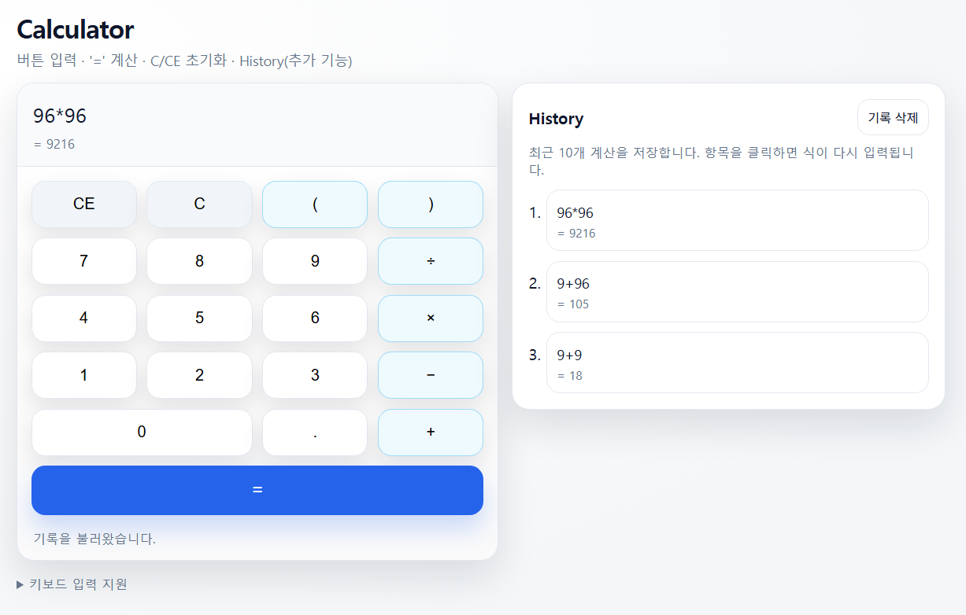
③
②
①
설명 | ① '=' 실행 시 식과 결과가 History에 저장됩니다(localStorage).  ② ‘기록 삭제’ 버튼으로 저장된 기록을 초기화할 수 있습니다.  ③ History 항목을 클릭하면 해당 식이 다시 입력되고 결과도 함께 표시됩니다.

제목 : 예외 처리 화면1
화면
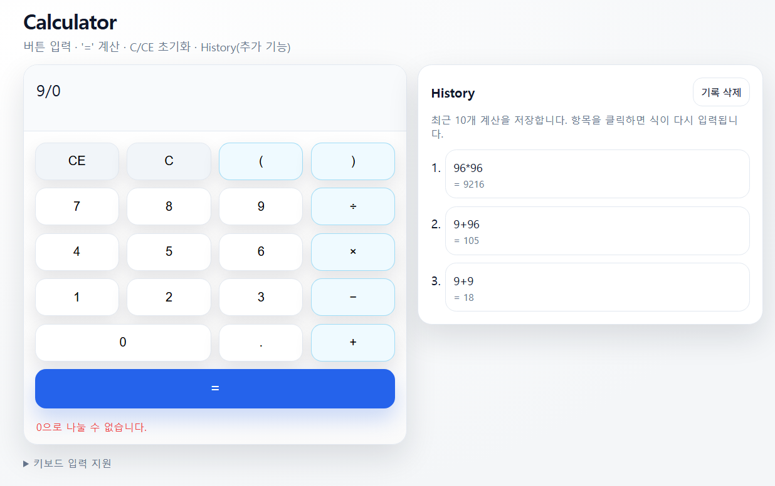
①
설명 | ① 0으로 나누기, 괄호 불일치, 잘못된 소수점 등 계산 불가능한 입력은 결과 대신 안내 메시지를 출력합니다.

제목 : 예외 처리 화면2
화면
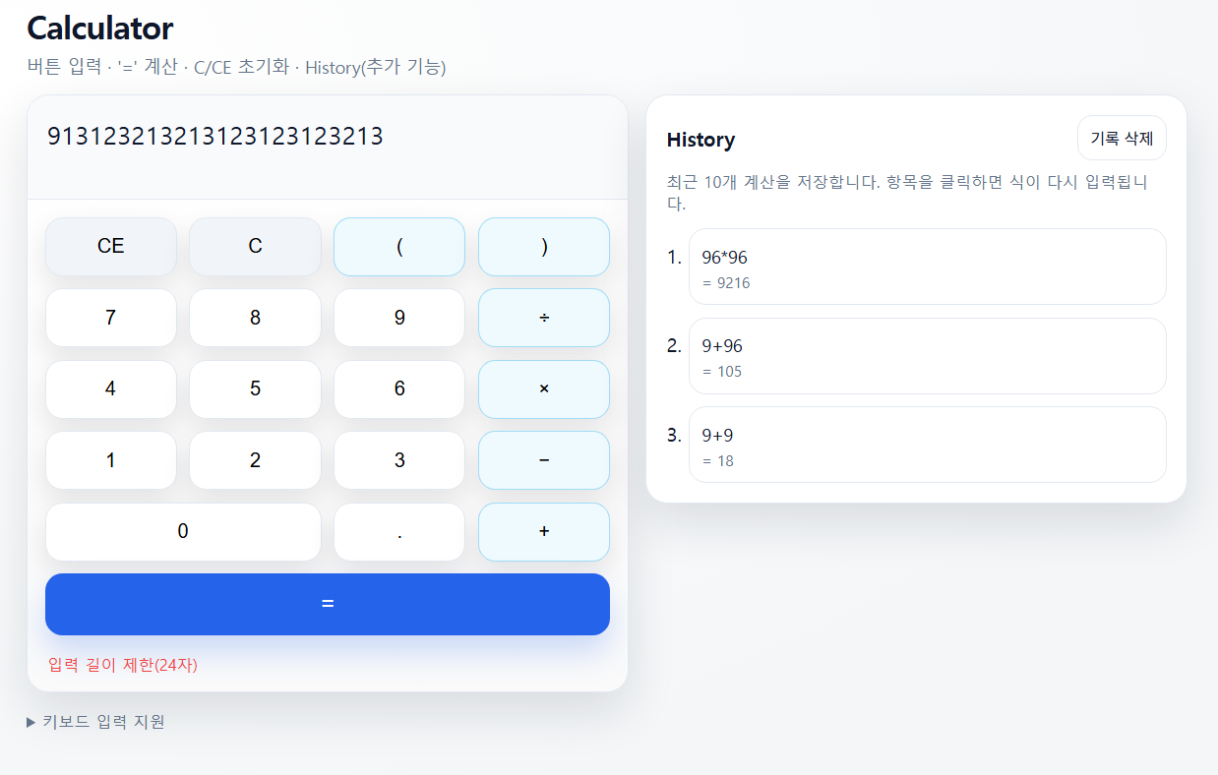
①
설명 | ① 입력 길이 제한(기본 24자)을 초과하는 경우 경고 메시지를 표시합니다.

4. 파일별 구현 내용
파일명 | 구현 내용
index.html | 계산기 UI 구조(표시부/키패드/History 패널) 구성
style.css | 계산기 레이아웃 및 버튼 스타일, History 패널/메시지 영역 스타일
app.js | 입력 처리/표시 업데이트/안전한 수식 파서/초기화/History 저장/키보드 입력

5. JavaScript 주요 함수/로직

함수명 | 구현 내용(요약)
appendToken(token) | 버튼/키보드 입력을 받아 수식 문자열을 구성. 길이 제한(MAX_LEN) 및 앞 연산자 방지 등 기본 유효성 처리
clearAll()/clearEntry() | C(전체 초기화), CE(1글자 삭제) 처리 및 화면 업데이트
evaluateExpression(expr) | 토큰화(tokenize) → RPN 변환(toRPN) → 평가(evalRPN)로 안전하게 계산
onEqual() | '=' 클릭 시 계산 수행. 성공 시 결과 표시 + History 저장, 실패 시 오류 메시지 출력
pushHistory()/renderHistory() | 최근 10개 기록을 관리하고 리스트 렌더링. 항목 클릭 시 식/결과 복원
loadHistory()/saveHistory() | localStorage 기반 영속화로 새로고침 후에도 기록 유지

6. 테스트 결과

번호 | 테스트 제목 | 테스트 절차 | 관련 FR | 결과(O,X)
1 | 입력 표시 | 숫자/연산자 버튼 클릭 후 expr 표시가 누적되는지 확인 | FR1/FR2 | O
2 | 계산 결과 | 2+3*4 입력 후 '=' → 14 출력 확인 | FR3 | O
3 | CE 동작 | 123 입력 후 CE → 12가 남는지 확인 | FR4 | O
4 | C 동작 | 임의 입력 후 C → expr=0, result 초기화 확인 | FR4 | O
5 | History 저장 | '=' 실행 후 History에 (식, 결과) 추가 확인 | FR5 | O
6 | History 클릭 복원 | History 항목 클릭 시 expr/결과가 복원되는지 확인 | FR5 | O
7 | History 최대 10개 | 10개 초과 계산 시 가장 오래된 항목 제거 확인 | FR5 | O
8 | 0으로 나누기 | 10/0 입력 후 '=' → 오류 메시지 확인 | (optional) | O
9 | 길이 제한 | 24자 초과 입력 시 경고 및 추가 입력 차단 확인 | (optional) | O
10 | 키보드 입력 | 키보드로 수식 입력 후 Enter 계산/Backspace CE/Esc C 확인 | (optional) | O

7. 집중 피드백 받고 싶은 사항
- History를 추가 기능으로 정의했는데(최근 10개, localStorage, 클릭 복원), 과제 요구사항 관점에서 적절한 난이도/범위인지 피드백 부탁드립니다.
- eval 금지 조건을 고려해 파서를 구현했는데, 더 간단하면서도 안전한 접근이 있는지 의견 부탁드립니다.
- UI(키패드/History/메시지)의 배치와 가독성 개선 포인트가 있으면 알려주세요.

